\

|  |
| --- |
| № 22  **20.11.2023** |

Газета Совета депутатов и Администрации Карасевского сельсовета Черепановского района Новосибирской области

|  |
| --- |
| **НОВОСТИ ОБЛАСТИ** |

**Хлеб для функционального и спортивного питания начнут производить в Новосибирской области**

133 млн. рублей за прошлый год дополнительно получили хлебопекарные предприятия региона из областного бюджета. Меры господдержки позволили обеспечить рост объемов производства и расширить ассортимент продукции. На одном из основных хлебопекарных предприятий области – ЗАО Хлебокомбинат «Инской» в ходе пресс-тура побывал заместитель Председателя Правительства – министр сельского хозяйства региона Евгений Лещенко.

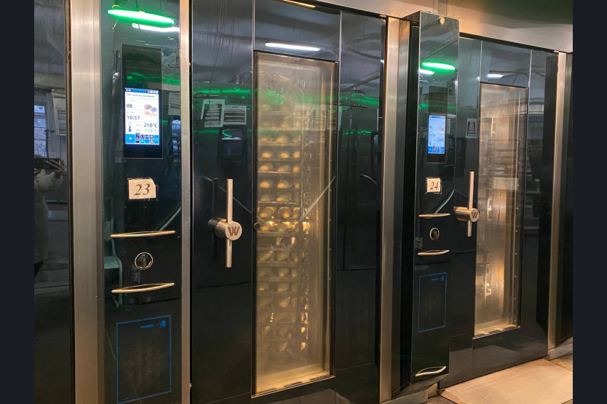

«Использование среднегодовой мощности по производству хлебобулочных изделий длительного и недлительного хранения у нас составляет около 60%. Также в планах расширять ассортимент хлебобулочных изделий диетического и профилактического назначения, которые обладают рядом полезных свойств, необходимых разным слоям населения. Новые линии на предприятиях позволят нам выпускать хлеб с дополнительными добавками – микронутриентами, хлеб для функционального и спортивного питания, безглютеновый», – отметил Евгений Лещенко.

«В 2022 году из-за роста цены на муку на уровне Правительства РФ было принято решение о дополнительной поддержке хлебопеков – увеличении ставки субсидирования. С учетом обращений наших хлебопеков Губернатор Андрей Травников принял решение добавить ещё 2,5 рубля из регионального бюджета к федеральной субсидии, и компенсация составила уже 5 рублей на килограмм хлеба. Таким образом, за прошлый год мы дополнительно оказали поддержку на сумму 133 млн рублей», – подчеркнул зампред Правительства Новосибирской области.

Одной из действующих мер государственной поддержки в регионе является предоставление краткосрочных кредитов на закуп сырья.  В рамках поддержки инвестиционной деятельности предоставляются льготы по оплате налогов. Предприятия обращаются, когда реализуют те или иные проекты, после чего региональным Правительством на комиссии принимается решение об оказании соответствующей поддержки в рамках льготного налогообложения. Помимо этого, с учётом текущей ситуации вопросы продовольственной безопасности, безусловно, выходят на первый план. Комплекс предлагаемых мер Минсельхозом России по стабилизации ситуации на зерновом рынке позволяет снизить риски повышения потребительских цен на конечную продукцию хлебопекарной отрасли.

Закрытое акционерное общество «Хлебокомбинат «Инской» – крупное предприятие, имеющее сертификаты соответствия на выпуск готовой продукции, обеспечивающее население не только города Новосибирска и окрестностей, но и таких городов, как Кемерово, Новокузнецк, Барнаул. «Наш завод ежесуточно вырабатывает более 110 тонн разнообразной продукции, включая хлеб из пшеничной и ржаной муки, сдобные и слоеные изделия, нарезанную продукцию. Большое значение имеет собственная розничная сеть магазинов, включающая 20 собственных пекарен-булочных», – рассказал генеральный директор хлебокомбината «Инской» Артур Сааков.  
Для справки  
По данным Новосибирскстата обеспеченность хлебом и хлебобулочными изделиями длительного и недлительного хранения составляет 67,5 кг при норме 49,6 кг на человека в Новосибирской области. Количество работающих организаций и ИП – 235.

|  |
| --- |
| **НОВОСТИ РАЙОНА** |

Районный социально-культурный центр вошёл в число победителей федерального конкурса на создание виртуальных концертных залов в рамках национального проекта «Культура».

В Новосибирской области в этом году выиграло 2 проекта. Открытие зала планируется в 2024 году.  Виртуальные концертные залы создаются для повышения доступа жителей страны к произведениям филармонической музыки.

В рамках нацпроекта «Культура» приобретается сценическое и звуковое оборудование, позволяющее в хорошем качестве проводить прямые и отложенные трансляции культурных мероприятий из центральных концертных залов России.

На данный момент в Новосибирской области работают пять виртуальных концертных залов – в Новосибирской государственной филармонии, в Сузунской школе искусств, КДЦ «Гармония» с. Прокудское Коченёвского района, Татарском районном доме культуры «Родина» и Бердском Доме культуры «Родина».

**Завершение мероприятий по выявлению правообладателей –**

**1января 2024 года.**

Муниципалитеты проведут всю необходимую работу - самостоятельно проанализируют сведения в своих архивах, запросят информацию в налоговых органах, ПФР России, органах внутренних дел, органах записи актов гражданского состояния, у нотариусов и т.д. Выявленных собственников ранее учтенных объектов муниципалитеты проинформируют их об этом по электронной почте и направят в Росреестр заявления о внесении в ЕГРН соответствующих сведений. Но право собственности на ранее учтенный объект возникнет лишь после того, как правообладатели ранее учтенных объектов сами обратятся в Росреестр с заявлением о государственной регистрации ранее возникшего права. В этом случае ему нужно прийти в МФЦ с паспортом и правоустанавливающим документом, а также написать соответствующее заявление. Госпошлина за государственную регистрацию права гражданина, возникшего до 31.01.1998 права на объект недвижимости, не взимается.

В случае не оформления права собственности на имущество правообладателями, имущество будет оформлено муниципалитетом, как бесхозяйное и продано.

Наличие сведений в ЕГРН обеспечит гражданам защиту их прав и имущественных интересов, убережет от мошеннических действий с их имуществом, позволит внести в ЕГРН контактные данные правообладателей (адресов электронной почты, почтового адреса). Это позволит органу регистрации прав оперативно направить в адрес собственника различные уведомления, а также обеспечить согласование с правообладателями земельных участков местоположения границ смежных земельных участков, что поможет избежать возникновения земельных споров.

Ранее учтенными объектами недвижимости считаются в том числе те, права на которые возникли до вступления в силу Федерального закона от 21 июля 1997 г. N 122-ФЗ "О государственной регистрации прав на недвижимое имущество и сделок с ним" и признаются юридически действительными при отсутствии их государственной регистрации. Причиной отсутствия в Едином государственном реестре недвижимости (ЕГРН) актуальных сведений о правообладателях объектов недвижимости является отсутствие в правоустанавливающих (правоудостоверяющих) документах сведений о правообладателях в объеме, позволяющем однозначно определить владельца объекта (например, реквизиты документа, удостоверяющего личность), а также отсутствие волеизъявления правообладателя такого объекта на регистрацию прав на него.

Кроме того, обращаем Ваше внимание на необходимость оформления наследственных прав.

В случае, если отсутствуют наследники как по закону, так и по завещанию, либо никто из наследников не имеет права наследовать или все наследники отстранены от наследования, либо никто из наследников не принял наследства, либо все наследники отказались от наследства и при этом никто из них не указал, что отказывается в пользу другого наследника, имущество умершего считается выморочным.

В порядке наследования по закону в собственность городского или сельского поселения, муниципального района (в части межселенных территорий) либо городского округа переходит следующее выморочное имущество, находящееся на соответствующей территории:

жилое помещение;

земельный участок, а также расположенные на нем здания, сооружения, иные объекты недвижимого имущества;

доля в праве общей долевой собственности на объекты недвижимого имущества.

Без регистрации своих прав невозможно продать, подарить, заложить или иным образом распорядиться недвижимым имуществом. Например, получить в наследство дом, права на который не зарегистрированы, возможно только в судебном порядке, а это требует значительных временных и материальных затрат.

Откладывая регистрацию прав на дом, или вовсе отказываясь от процедуры, собственник лишается возможности подключиться к коммунальным сетям тепло-водо-газо-электроснабжения. Невозможным становится получение страховых и компенсационных выплат, в случае изъятия земельного участка для государственных или муниципальных нужд, или гибели недвижимости при пожаре, наводнении и иных стихийных бедствиях.

В случае возникновения вопросов, Вы можете обратиться в администрацию Черепановского района (помещение 32) или по телефонам:

8-(383-45)-2-10-63, 8-(383-45)-2-13-46.

|  |
| --- |
| **КУЛЬТУРА** |

20 ноября в Доме Культуры с.Карасево прошел конкурсный отбор творческой молодежи Черепановского района в рамках реализации проекта «Путь к успеху».  
Наша молодежь показа все свои таланты. Мы участвовали в таких номинациях: Вокальное творчество, хореография, художественное слово и декоративно – прикладное творчество.  
Благодарим всех участников и организаторов конкурса и ждем результатов.

|  |
| --- |
| **АДМИНИСТРАЦИЯ** |

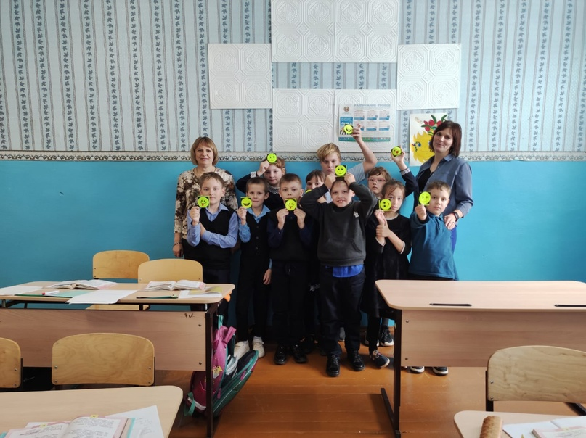Серьезной проблемой наших дней является безопасность детей на дорогах. Из всех участников движения дети являются самыми недисциплинированными пешеходами. Ежегодно на дорогах и улицах совершается очень много дорожно-транспортных происшествий, в результате которых погибают и получают травмы дети.

Специалист Администрации Карасевского сельсовета, Хайруллина Полина Евгеньевна провела беседу с учениками 2 и 9 классов Ново-Воскресенской школы о безопасности и управлении транспортными средствами без прав для учеников 9 класса, а также о светоотражающих элементах для учеников 2 класса.  
В ходе встречи была проведена викторина, в которой ребята ответами на вопросы ещё раз закрепили правила дорожного движения.  Были рассмотрены различные вопросы и даны полезные рекомендации. Кроме того, специалист рассказала о возможных наказаниях за управление транспортным средством без прав. Ребята продемонстрировали свои знания правил дорожного движения и доказали, что их изучение может быть веселым и интересным.

В завершении беседы ребятам были вручены листовки и светоотражающие элементы. 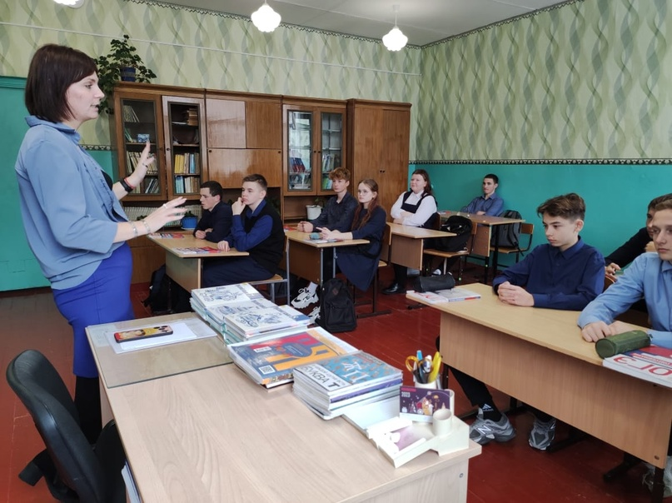  
Эта встреча была организована с целью повышения безопасности дорожного движения и обучения школьников правилам пользования светоотражающими элементами.

https://lh5.googleusercontent.com/El38RUU5ozpqJdG8QQd1Bvyfrb1YGcj2DyvOdRJahePZHbRIdVY09EnmpDqri-LKZZyY8h17TWG28LdcGU7quVA5_nnKLnJCJEU6ceDTClt481ThlOW_xPaEgeZIvMxY7s6zgko6

|  |
| --- |
| **СВО** |

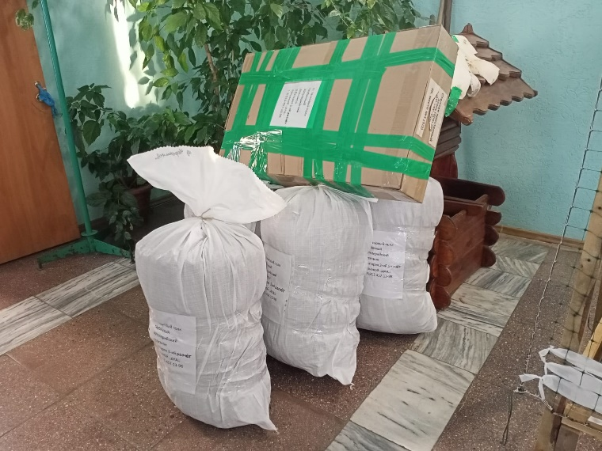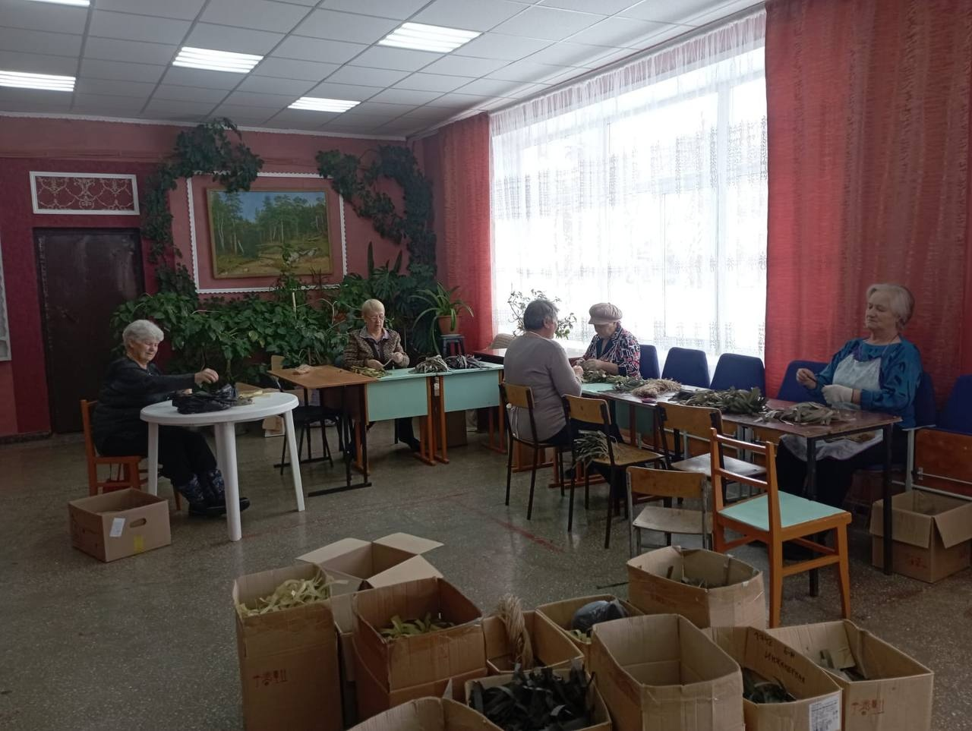Волонтеры разных возрастов в с.Карасево и д.Нововоскресенка продолжают плести маскировочные сети, которые очень нужны для наших земляков-воинов, находящихся на СВО. Действительно, маскировочные сети, сотворенные добрыми руками волонтеров, способны укрыть и сохранить не только технику, но и чью-то жизнь. Несмотря на то, что волонтеры активно плетут маскировочные сети людских рук не хватает. волонтерам необходима помощь добровольцев, готовых потратить своё время на благое дело. Обращаемся к жителям и всем неравнодушным оказать финансовую помощь в приобретении исходного материала.

|  |
| --- |
| https://static.tildacdn.info/tild6663-3362-4761-a530-623734626534/1588578394_158857844.jpg  **П А М Я Т К А**  ***для участников СВО и членов их семей по вопросам оказания***  ***психологической помощи*** |

|  |
| --- |
| Военные действия в определенной степени влекут за собой психологическую нагрузку на сознание самого участника этих действий так и на членов его семьи. Шансы сохранить психическое и психологическое здоровье гораздо выше при своевременном обращении за поддержкой к специалистам.  ***Если Вы заметили у себя следующие симптомы***:   * повторное переживание стрессового травматического события в настоящем времени в виде наплывов ярких навязчивых воспоминаний, сопровождающихся страхом или ужасом; * выраженное стремление избегать мыслей и воспоминаний о событии или уклоняться от деятельности людей и ситуаций, напоминающих это событие; * состояние субъективного ощущения сохраняющейся угрозы, повышенной тревоги, настороженности, чувство совершения чего-то ужасного; * нарушение сна, трудности с засыпанием из-за воспоминаний, кошмарные, пугающие сновидения, связанные с военными действиями; * мысли об употреблении сигарет, алкоголя, наркотик, как мера избавления от стрессовой ситуации; * раздражительность, апатия, немотивированная усталость и т.д., то Вам стоит получить консультацию психолога.   Беседа с психологом носит только конфиденциальный характер и вся информация остается у психолога и не подлежит передачи третьим лицам. Обращение к психологу не влечет за собой последствий, влекущих постановку на учет у психиатра.  Во всех медицинских организациях, подведомственных министерству здравоохранения Новосибирской области назначен ответственный сотрудник по вопросам обслуживания участников СВО и членов их семей, к которому необходимо обращаться по вопросам оказания медицинской и психологической помощи. Информация об ответственных сотрудниках размещена на информационных стендах медицинских организаций.  Участникам СВО, членам семей участников СВО (супруги, дети, родители) психологическая помощь будет оказана специалистами кабинетов медико-психологического консультирования, которые расположены в медицинских организациях, подведомственных министерству здравоохранения Новосибирской области, а именно:  ГБУЗ НСО "Баганская центральная районная больница"  ГБУЗ НСО "Барабинская центральная районная больница"  ГБУЗ НСО "Болотнинская центральная районная больница"  ГБУЗ НСО "Бердская центральная городская больница"  ГБУЗ НСО "Венгеровская центральная районная больница"  ГБУЗ НСО "Искитимская центральная городская больница"  ГБУЗ НСО "Карасукская центральная районная больница"  ГБУЗ НСО "Каргатская центральная районная больница"  ГБУЗ НСО "Колыванская центральная районная больница"  ГБУЗ НСО "Коченевская центральная районная больница"  ГБУЗ НСО "Кочковская центральная районная больница"  ГБУЗ НСО "Краснозерская центральная районная больница"  ГБУЗ НСО "Куйбышевская центральная районная больница"  ГБУЗ НСО "Купинская центральная районная больница"  ГБУЗ НСО "Кыштовская центральная районная больница"  ГБУЗ НСО "Линевская районная больница"  ГБУЗ НСО "Маслянинская центральная районная больница"  ГБУЗ НСО "Мошковская центральная районная больница"  ГБУЗ НСО "Ордынская центральная районная больница"  ГБУЗ НСО "Сузунская центральная районная больница"  ГБУЗ НСО "Татарская центральная районная больница имени 70-летия Новосибирской области"  ГБУЗ НСО "Тогучинская центральная районная больница"  ГБУЗ НСО "Убинская центральная районная больница"  ГБУЗ НСО "Усть-Таркская центральная районная больница"  ГБУЗ НСО "Черепановская центральная районная больница"  ГБУЗ НСО «Новосибирская клиническая районная больница № 1»  ГАУЗ НСО «Городская клиническая поликлиника № 1»  ГБУЗ НСО «Городская больница № 3»  ГБУЗ НСО «Городская клиническая больница № 11»  ГБУЗ НСО «Городская клиническая больница № 12»  ГБУЗ НСО «Городская клиническая больница № 19»  ГБУЗ НСО «Городская клиническая больница № 25»  ГБУЗ НСО «Консультативно-диагностическая поликлиника № 2»  ГБУЗ НСО «Городская клиническая поликлиника № 2»  ГБУЗ НСО «Городская клиническая поликлиника № 7»  ГБУЗ НСО «Городская клиническая поликлиника № 13»  ГБУЗ НСО «Городская клиническая поликлиника № 14»  ГБУЗ НСО «Городская клиническая поликлиника № 20»  ГБУЗ НСО «Городская клиническая поликлиника № 21»  ГБУЗ НСО «Городская клиническая поликлиника № 22»  ГБУЗ НСО «Городская клиническая поликлиника № 29»  ГБУЗ НСО «Городская поликлиника № 16»  ГБУЗ НСО «Городская поликлиника № 17»  ГБУЗ НСО «Городская поликлиника № 18»  ГБУЗ НСО «Городская поликлиника № 24»  ГБУЗ НСО «Государственный Новосибирский областной клинический госпиталь ветеранов войн»  ГБУЗ НСО «Новосибирский областной клинический госпиталь ветеранов войн № 3»  ГБУЗ НСО «Новосибирский областной госпиталь № 2 ветеранов войн»  ГБУЗ НСО "Государственная Новосибирская клиническая психиатрическая больница № 3"  ГБУЗ НСО «Новосибирский областной детский клинический психоневрологический диспансер». Адресная информация указанных медицинских организаций расположена на сайте: *minzdrav@nso.ru.*  ***Кроме того, Вы можете обратиться к медицинскому психологу:***   * Региональный филиал фонда «Защитники Отечества» по адресу:  г. Новосибирск, ул. Октябрьская, д.34, телефон:  8 (383) 382-80-01. * Общественная организация «Красный крест» по адресу:  г. Новосибирск, ул. Писарева, д. 4, телефон: 8 (383) 221-18-55,  8- 923-703-00-88. * НП «Волонтёр.Сиб» по адресу: г. Новосибирск, ул. Достоевского, д. 7, телефон: 8-913-009-13-31.   ***Конфиденциальная телефонная поддержка осуществляется круглосуточно по телефону:***   * Телефон Доверия в Новосибирской области: 8 (383) 240-22-51. * Круглосуточная консультация по любым вопросам: горячая  линия - 122. * Региональный штаб комитета семей воинов Отечества в Новосибирской области: горячая линия – 8-800-600-20-18 (звонок бесплатный). |

|  |
| --- |
| **РОСРЕЕСТР ИНФОРМИРУЕТ** |
|  |

**Вниманию владельцев земельных участков!**

**С 1 марта 2022 года** земельные участки со статусом «временный» станут «архивными».

А это означает, что владельцам таких «архивных» объектов необходимо будет заново проходить процедуру образования земельного участка. По данным Управления Росреестра по Новосибирской области, в регионе на 1 февраля 2022 года таких участков насчитывается около 18 тысяч, их владельцами в основном являются граждане.

Как сэкономить время и средства, защитив при этом свои имущественные права, какие действия необходимо предпринять до 1 марта 2022 года, рассказали в новосибирском Росреестре.

**Что такое «временный статус»?**

В период с 1 марта 2008 года до 01 января 2017 года «временный» статус присваивался земельным участкам, поставленным на государственный кадастровый учет, но в отношении которых, права не были зарегистрированы.

Заместитель руководителя Управления Росреестра по Новосибирской области **Наталья Ивчатова:** «С 01 января 2017 года вступил в силу Федеральный закон № 218-ФЗ о государственной регистрации недвижимости и с этого момента «временный» статус земельным участкам больше не присваивается. Законодатель понимал, что в стране достаточно много земельных участков, права на которые не содержатся в Едином государственном реестре недвижимости, и установил переходный период: до 1 марта 2022 года владельцы земельных участков могут завершить процедуру их оформления и внести сведения о правах в Единый государственный реестр недвижимости».

В противном случае все земельные участки со статусов «временный» после 1 марта будут переведены в статус «архивный».

**Что означает изменение статуса на «архивный»?**

Фактически изменение статуса участка на «архивный» говорит о том, что объект снят с кадастрового учета. Однако, это не означает, что земельный участок с соответствующими характеристиками (в том числе в тех же границах) не может быть сформирован вновь.

Чтобы не проводить повторно процедуру образования земельного участка, в том числе кадастровые работы, и «сохранить» ранее внесенные сведения о земельном участке, новосибирцам следует до 1 марта 2022 года обратиться с заявлением о государственной регистрации права с приложением к нему необходимых правоустанавливающих документов в любой офис МФЦ. За регистрацию права взимается государственная пошлина, которая составляет для граждан 350 рублей.

**Как узнать статус объекта недвижимости в ЕГРН?**

Информацию о статусе земельного участка можно посмотреть:

• в имеющейся выписке из ЕГРН или заказать Выписку из ЕГРН об объекте недвижимости через [портал Госуслуг](https://www.gosuslugi.ru/) либо в [офисе МФЦ](https://mfc-nso.ru/);

• на [Публичной кадастровой карте.](https://pkk.rosreestr.ru/#/search)

**Почему важно уточнять границы земельных участков**

Если у вас есть земельный участок, который поставлен на кадастровый учет, но при этом не имеет точных границ, площади и конфигурации, вы вправе провести межевание. Для собственников земельных участков проведение такой процедуры дает ряд преимуществ.

Во-первых, это защита от споров с соседями по границам земельного участка - при межевании четко определяется место, где можно устанавливать ограждения.

Во-вторых, это исправление возможных ошибок, в том числе в сведениях о фактически используемой площади. Например, если в сведениях ЕГРН указана площадь больше, чем по факту использует собственник, это может стать причиной неверного определения кадастровой стоимости и, как следствие, неверного расчета земельного налога.

С 2021 года реализуется Программа социальной газификации, и если участок поставлен на кадастровый учет, а его границы четко установлены, собственник может подать заявку и бесплатно провести газ до границ своего земельного участка.

Узнать установлены ли границы земельного участка можно из выписки ЕГРН об основных характеристиках и зарегистрированных правах на объект недвижимости. При отсутствии межевания в выписке будет особая отметка - «границы земельного участка не установлены в соответствии с требованиями земельного законодательства».

Информацию также можно узнать с помощью [сервиса](https://pkk.rosreestr.ru/) «Публичная кадастровая карта». Если границы не установлены, то план участка на карте отсутствует, а в таблице с параметрами будет запись - «без координат границ». Если же границы установлены, то в графе «площадь» будет отображено - «площадь уточненная».

Процедуру межевания может проводить только кадастровый инженер. На официальном сайте Росреестра есть [сервис](https://rosreestr.gov.ru/wps/portal/p/cc_ib_portal_services/cc_ib_sro_reestrs), который поможет выбрать кадастрового инженера для проведения процедуры межевания земельного участка.

**Упрощен порядок предоставления земельных участков российским гражданам и организациям**

Постановлением Правительства от 09.04.2022 № 629 установлены особенности предоставления в 2022 году гражданам и организациям земельных участков, находящиеся в государственной или муниципальной собственности.

В частности, появилась возможность предоставления таких участков в аренду в упрощенном порядке - без проведения торгов в целях осуществления деятельности по производству продукции, необходимой для обеспечения импортозамещения в условиях введенных ограничительных мер со стороны иностранных государств и международных организаций.

Такой договор аренды должен предусматривать:

- запрет на изменение вида разрешенного использования такого земельного участка;

- условие об одностороннем отказе арендодателя от такого договора в случае неиспользования земельного участка в установленных целях.

Новый порядок также коснётся садоводов, огородников и граждан, ведущих личное подсобное хозяйство. Ранее предоставленные им в аренду государственные или муниципальные земельные участки могут быть выкуплены гражданами без проведения аукциона. Сделка состоится при условии, что органы земельного надзора не выявили никаких нарушений в обращении с землёй.

Установленные в 2022 году особенности предоставления земельных участков существенно упрощают жизнь граждан, которые имеют государственные или муниципальные земельные участки.

***Материал подготовлен Управлением Росреестра  
по Новосибирской области***

|  |
| --- |
| **ПОЖАРНАЯ БЕЗОПАСНОСТЬ** |

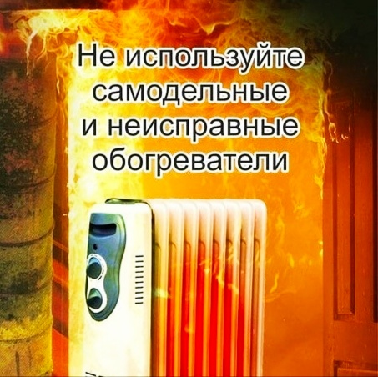С наступлением минусовых температур увеличивается количество включённых в сеть электронагревательных приборов, следовательно, и нагрузка на электропроводку. В ряде случаев из-за естественного старения, также вследствие длительного периода эксплуатации с перегрузкой, происходят пробои изоляции и короткое замыкание электропроводки, которые приводят к возникновению пожара. Не допускайте включение в одну розетку нескольких источников электропотребления повышенной мощности.

Не оставляйте включенными на ночь электрообогреватели и не используйте их для сушки вещей. К тому же ставить электрообогреватель нужно на пол, на безопасном расстоянии от занавесок и мебели. Нельзя также использовать обогреватели в помещениях с лакокрасочными материалами, растворителями и другими воспламеняющимися жидкостями.

Отдел надзорной деятельности и профилактической работы по Черепановскому и Маслянинскому районам напоминает: Соблюдение элементарных норм пожарной безопасности убережет вас и ваше имущество от пожара.

В случае чрезвычайной ситуации незамедлительно сообщите об этом по телефону 101 (с мобильного телефона) или на единый номер вызова экстренных служб 112 (как со стационарного, так и с мобильного телефонов). Берегите себя и своих близких.

|  |
| --- |
| **ОМВД ИНФОРМИРУЕТ** |

В чем причины ДТП?

За 10 месяцев 2023 года на территории Черепановского района произошло 49 дорожно-транспортных происшествий, в результате которых 1 человек погибло, 60 получили травмы.

Большинство ДТП приходится на столкновения транспортных средств.

Также имели место факты наезда на пешеходов, съезды с дороги, наезд на препятствие, опрокидывание транспортных средств, наезд на велосипедиста, наезд на стоящее транспортное средство.

Следственным Отделом Отдела МВД России по Черепановскому району в текущем году было возбуждено 17 уголовных дел по фактам дорожно-транспортных происшествий. Из них по результатам расследования: 10 – направлены в суд, 2 – прекращены за примирением сторон, по 2-м расследование приостановлено в связи с не установлением лиц, подлежащих привлечению к уголовной ответственности, 3 – находятся в производстве.

Анализ уголовных дел позволил установить основные причины, по которым дорожные происшествия имели место. Среди них:

- осознанное нарушение Правил дорожного движения;

- несоблюдение дистанции;

- нарушение расположения транспортных средств на проезжей части;

- выезд на полосу встречного движения;

- превышение скорости;

- нарушение правил обгона;

- нарушение очередности проезда перекрестков;

- невнимательность;

- нарушение Правил дорожного движения пешеходами.

Нового, так сказать, ничего, все связано с нарушением Правил дорожного движения и самого главного Правила – быть внимательным на дороге, которое касается как водителей, так и пешеходов. Ведь малейшее отвлечение может стать причиной серьезных неприятностей.

Сотрудники госавтоинспекции регулярно рассказывают о произошедших ДТП и их причинах. Особое внимание уделят вопросу профилактики нарушений ПДД водителями, садящимися за руль в нетрезвом состоянии. Слушают и читают это многие, но не многие принимают во внимание.

Так в текущем году по вине водителей, находящихся в состоянии опьянения совершено 6 дорожно-транспортных происшествий, в результате которых 4 человека погибло, 7 получили травмы различной степени тяжести.

Возбуждаемые уголовные дела, как показывает практика, чаще направляются в суд. Нарушители ПДД получают судимость. Да. Это наказание, человек понес предусмотренную законом ответственность. Но, это не может вернуть жизнь и здоровье пострадавшим.

Начальник штаба Отдела МВД России по Черепановскому району подполковник внутренней службы Н.С. Пасынкова

Такие «продвинутые» мошенники или как не дать себя обмануть

В Отделе МВД России по Черепановскому району регулярно регистрируются обращения граждан, в отношении которых были совершены мошеннические действия.

Кто же они – жертвы мошенников? Среди них самые разные люди: разные по возрасту, полу, социальному положению, материальному достатку. Обманывают по-разному. Вспомните, еще некоторое время назад было не так много способов: звонят «сотрудники правоохранительных органов», обман покупателей, отправивших задаток за продаваемый уж очень дешево автомобиль и еще парочку. А что сейчас? На сегодняшний день мошенники продвинулись, как во внедрении новых способов, так и в использовании новейших достижений техники. Рассмотрим некоторые, часто встречающиеся схемы мошенничеств.

Нередко жертвами мошенников становятся граждане, желающие приобрести в интернет-магазинах, социальных сетях интересующий их товар (мобильные телефоны, телевизоры и т.п.). Для приобретения товара граждане оставляют соответствующую заявку, а в их адрес приходят реквизиты для оплаты заказа (номер банковской карты, номер телефона, на которые нужно перечислить денежные средства). Привлекают, в данном случае, ценой (она более низкая, чем где-либо), проводимой акцией, розыгрышем, бесплатной доставкой из других регионов. И, как думает человек, нужно «не упустить шанс». Сразу после получения реквизитов, переводит денежные средства. Дальше момент ожидания, когда же придет заказ. Но, ни товара, ни денег, а сайт, как выясняется через несколько дней, прекратил свое существование. Номера телефонов, по которым связывались с сотрудниками магазина, отключены.

В последнее время граждане стали чаще обращаться к сайтам, на которых размещена рекламная информация о возможности быстро и легко заработать. Веря в это, желая приумножить свои капиталы, люди теряют то, что имеют. В данном случае мошенники создают фиктивный электронный кошеле, счет которого увеличивается в геометрической прогрессии, тем самым побуждая гражданина продолжать свои инвестиции. Но, как только человек желает вывести свои денежные средства, ему становиться очевидно, что он стал жертвой обмана, сумма в электронном кошельке мнимая.

В чем трудность установить мошенников, спросите вы? Давайте порассуждаем:

- у потерпевшего нет ничего, кроме электронной информации (переписка в сети Интернет), которую не просто отследить и выяснить откуда именно действовал мошенник;

- номера телефонов, по которым потерпевшие связывались с сотрудниками магазинов, менеджерами, в большинстве случаев зарегистрированы на несуществующих лиц;

- мошенники не оставляют своих данных, только чужие.

Нам всем необходимо помнить «бесплатный сыр бывает только….».

Уважаемые граждане, если вы стали жертвой мошенников, незамедлительно сообщите в полицию. Чем оперативнее будут наши действия, тем более велика возможность установить преступников.

Скажу, что правоохранительные органы находят способы их установления. Уже есть положительные факты привлечения виновных к уголовной ответственности.

Обратиться в полицию можно по телефонам: 02 (для стационарных телефонов), 102 (с мобильных средств связи), 2-10-02 либо в дежурную часть территориального органа внутренних дел лично.

Заместитель начальника Отдела МВД России по Черепановскому району – начальник следственного отдела подполковник юстиции О.О. Пхакина.

Не допустить угонов и краж

В текущем году на территории района совершено 2 кражи автотранспорта, 9 угонов транспортных средств и 4 кражи из автотранспорта.

Предметами преступного посягательства, в случае кражи из транспортных средств, являются магнитолы, аккумуляторы, мобильные телефоны, денежные средства. Как правило, автомобили, из которых совершаются хищения, не оборудованы автосигнализацией, оставлены владельцами на неохраняемых стоянках.

Основной причиной угонов транспорта остается оставление его открытым, что дает возможность злоумышленнику безпрепятственно проникнуть в него.

Мы еще раз напоминаем владельцам транспортных средств:

- никогда не оставляйте ключ в замке зажигания, отлучаясь даже на несколько метров;

- не доверяйте ключи малознакомым людям;

- не паркуйте транспортное средство на длительное время в неосвещенных, безлюдных местах;

- не храните водительское удостоверение, техпаспорт, другие документы в транспортном средстве.

При совершении кражи, угона транспортного средства незамедлительно сообщите о случившемся в дежурную часть, примите меры к сохранности предметов и следов, оставленных преступниками.

Заместитель начальника отдела уголовного розыска Отдела МВД России по Черепановскому району майор полиции М.Ю. Заборских

|  |
| --- |
| **ИНФОРМАЦИЯ ДЛЯ НАСЕЛЕНИЯ** |

Горячая линия прокуратуры Черепановского района Новосибирской области по вопросам отключения, приостановления жилищно-коммунальных услуг, а также оказания услуг ненадлежащего качества. Телефон: 8(38345)2-19-88

**УВАЖАЕМЫЕ ГРАЖДАНЕ!**

***ВОЗМОЖНА ПОДАЧА ЗАЯВКИ В ЭЛЕКТРОННОМ ВИДЕ ДЛЯ ПОЛУЧЕНИЯ ГОСУДАРСТВЕННЫХ УСЛУГ ЧЕРЕЗЕДИНЫЙ ПОРТАЛ***

***ГОСУДАРСТВЕННЫХ УСЛУГ*:**

Записавшись в электронном виде на обслуживание в

МИГРАЦИОННЫЙ ПУНКТ ОТДЕЛА МВД РОССИИ ПО ЧЕРЕПАНОВСКОМУ РАЙОНУ,

используя портал [**www.gosuslugi.ru**](http://www.gosuslugi.ru),

Вы имеете ряд преимуществ:

- не стоите в очередях;

- имеете возможность заранее планировать свое время;

- записываетесь на удобную для Вас дату и время;

- получаете информацию о перечне необходимых документов.

При подаче заявления на портале **www.gosuslugi.ru**, заявителю направляется приглашение с указанием даты и места оказания государственной услуги.

**Упрощенную** процедуру регистрации на портал [**www.gosuslugi.ru**](http://www.gosuslugi.ru) Вы можете пройти в Многофункциональном центре по адресу: г. Черепаново, ул. Интернациональная, д. 5в, на почтовом отделении по адресу: г. Черепаново, ул. Пролетарская, д. 66, для этого необходимо при себе иметь страховое свидетельство пенсионного фонда и паспорт.

**Уважаемые граждане!**

Администрация Карасевского сельсовета Черепановского района Новосибирской области сообщает, что при возникновении проблемных вопросов вы можете обратиться в администрацию по телефону 89232374424 смс обращением, для обеспечения внедрения и функционирования системы приема и обработки в реальном режиме времени электронных сообщений, поступивших в форме смс -сообщений по справочным телефонным номерам на базе программного обеспечения «Alkatel SMARTSUITE»,

Глава Карасевского сельсовета

Черепановского района

Новосибирской области Рогалева Е.Е.

*Уважаемые жители с.Карасево! В связи с тем, что в 2024 году будет подведен газ в с.Карасево рекомендуем Вам зарегистрировать право собственности на свои домовладения и земельные участки. Так как наличие правоустанавливающих документов, является обязательным условием для подключения к газораспределительным сетям.*

|  |
| --- |
| **ВОПРОСЫ И ОТВЕТЫ** |

**Преимущества получения государственной услуги в электронной форме**

На сегодняшний день большая часть населения предпочитает пользоваться получением услуг в обычном формате: посещая учреждения лично, собирая множество документов на бумажном носителе. Таким образо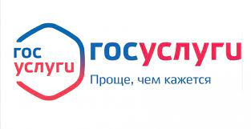м, тратится значительное время на заполнение документов, посещение различных ведомств. Получение госуслуг в электронном виде снимает все эти проблемы. Для этих целей создан единый портал государственных и муниципальных услуг «Госуслуги», основными целями работы которого являются снижение административных барьеров, упрощение процедуры предоставления услуг и сокращение сроков их оказания, внедрение единых стандартов для обслуживания граждан, проживающих на различных территориях.

**В целях значительной экономии личного времени, регистрируйтесь на Едином портале госуслуг, чтобы получать**

**муниципальные и государственные услуги быстро и качественно!**

**Портал Госуслуг работает 7 дней в неделю и 24 часа в сутки!**  
**Это проще, чем кажется!**

Депутат Черепановского районного Совета

депутатов Бахман Раиса Петровна

прием граждан ведет по предварительной записи по телефону

8(38345) 64-248.

|  |
| --- |
| **[ВОПРОСЫ И ОТВЕТЫ](#_Hlk146275624" \s "1,39386,39404,0,,ВОПРОСЫ И ОТВЕТЫ)** |

**ТЕЛЕФОНЫ ЭКСТРЕННЫХ СЛУЖБ**

**ЧЕРЕПАНОВСКОГО РАЙОНА**



**МУП Черепановское ПАТП**

**Директор:** Ширманов

Аркадий

Борисович

**Тел: 8 (38345) 45 - 502**

**МУП ЖКХ**

**Черепановское**

**Тел: 8 (38345) 29 – 874**

Вильгельм Иван Александрович

**ГБУЗ Черепановская ЦРБ**

**Главный врач:**

Талалаева Наталья

Владимировна

**Тел: 8 (38345) 21 - 167**

**Поликлиника:**

Чагочкина Елена

Анатольевна

**Тел: 8 (38345) 21 – 056**

**ЕДИНАЯ ДЕЖУРНО-ДИСПЕТЧЕРСКАЯ СЛУЖБА, тел: 8 (38345) 21 – 555**

**ОТДЕЛ МВД РОССИИ ПО**

**ЧЕРЕПАНОВСКОМУ РАЙОНУ, тел: 21 – 002**

|  |
| --- |
| **ПОЗДРАВЛЕНИЯ** |

**Администрация Карасевского сельсовета**

**поздравляет с днём рождения односельчан,**

**рождённых**

**с 20 октября по 20 ноября:**



**с. Карасево**

Алексеев Евгений Анатольевич Медведев Виктор Сергеевич

Бахарева Галина Алексеевна Мильшина Эрна Федоровна

Бахман Виктор Робертович Мошкин Иван Дмитриевич

Глик Светлана Николаевна Пискотина Лариса Ивановна

Глик Эльвира Федоровна Подтуркин Анатолий Александрович

Глухов Юрий Алексеевич Рыкова Наталья Ивановна

Губкина Дарина Олеговна Семина Любовь Валентиновна

Данилина Лариса Дмитриевна Сенькин Александр Васильевич

Казазаев Дмитрий Геннадьевич Скорюкин Александр Михайлович

Казазаева Марина Геннадьевна Спиркин Валерий Филиппович

Казанцева Мария Ивановна Феттер Леонид Альбертович

Красильникова Татьяна Анатольевна Фидарова Людмила Васильевна

Кудрявцев Михаил Александрович Фролов Сергей Геннадьевич

Кузнецов Олег Александрович Черепенникова Мария Кирилловна

Кузьмин Иван Анатольевич Шабанов Анатолий Сергеевич

Макеева Мария Александровна Шаханских Ольга Павловна

Малыгина Галина Андреевна Шибков Александр Максимович

Маркин Максим Борисович

**с. Ново-Воскресенка**

Аушева Надежда Георгиевна Панова Елена Владимировна

Бутаков Сергей Михайлович Рыбальченко Алексей Анатольевич

Ведерников Александр Владимирович Силин Михаил Юрьевич

Ведерников Евгений Анатольевич Сульдин Николай Александрович

Голощапов Владимир Владимирович Толочко Александр Иванович

Конев Валерий Анатольевич Толочко Иван Александрович

Кононов Алексей Васильевич Третьякова Ольга Федоровна

Лукашов Николай Николаевич Чалапко Сергей Иванович

Марайкин Сергей Александрович Шаталов Олег Васильевич

Масалова Светлана Викторовна Шилов Илья Сергеевич

Остапчук София Афанасьевна

***Наши юбиляры***

**с. Карасево**

Беккер Надежда Константиновна Машина Светлана Николаевна

Глик Николай Богданович Пичейкина Надежда Николаевна

Гостюхина Наталья Викторовна Трегубов Дмитрий Анатольевич

Извекова Тамара Владимировна Филиппов Сергей Алексеевич

**с. Ново-Воскресенка**

Алушкин Анатолий Степанович Лещева Мария Михайловна

Бахарева Анастасия Александровна Свистин Владимир Николаевич

Силина Елена Алексеевна

**с. Чащино**

Киселева Тамара Николаевна

*Пусть будет жизнь всегда прекрасной:*

*Как солнце ласковой и ясной,*

*Как небо – чистой, необъятной,*

*Как аромат цветов – приятной.*

*Вокруг царит пускай внимание,*

*Пусть все сбываются желания,*

*В семье царит пусть благодать,*

*Душа от счастья просится летать.*

*Пусть вдохновенье бьет фонтаном,*

*Здоровье крепнет постоянно.*

*И в день рожденья, и всегда*

|  |
| --- |
| ***Информация***  *Для обращения населения по возникающим у них  вопросам.*  ***Администрация Карасевского сельсовета 8-(38345)-63-225***  ***Приемная районной администрации г.Черепаново***  ***8 (38345)-21-368*** |

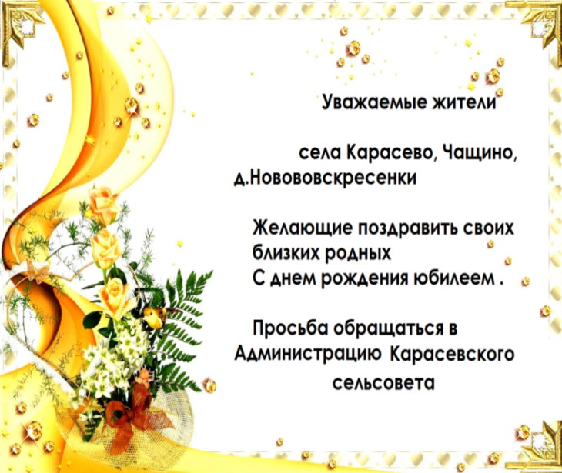 *Пусть окружает доброта!*

СОУЧРЕДИТЕЛИ:

Администрация Карасевского сельсовета Черепановского района Новосибирской области и совет депутатов Карасевского сельсовета Черепановского района Новосибирской области.

РЕДАКЦИОННЫЙ СОВЕТ:

Рогалева Е.Е. - председатель Редакционного совета 633553

Голощапова Т.А. – член Редакционного совета Новосибирская область

Кузнецова Н.Н. – член Редакционного совета Черепановский район

с.Карасево ул. Советская, 2в

тел. 8-383-45-63-225

ТИРАЖ 90 экземпляров. Распространяется бесплатно.